班级 | 学号 | 姓名 | 得分
 |  |  | 教师一 | 教师二
物联网工程1班 | 202502210191 | 刘青林

专业分析报告
入学前，我觉得物联网专业就是学怎么连接智能设备，比如让手机控制家里的灯以及空调和各种智能家具等等，以为核心就是摆弄这些智能硬件。但学了之后才发现，这个专业并没有我想的那么简单，核心是学会搭建物与物，物与人的连接体系，还要让这些连接产生实际的价值，为社会提供实际服务。
在我看来，这个专业的核心课程是教我们学习怎么选择合适的感知设备，比如测试温度、湿度的传感器；嵌入式系统是教我们给智能硬件写简单程序，让他能按指示工作，所以学校给我们的核心课程之一便是基本的c语言编程，让我们能够先学会编程的基本知识以及一些操作技巧。无线通信技术则是解决设备之间怎么传数据的问题。真正的核心能力，是能根据实际需求搭建一套完整的物理网系统—比如给农场装一套监测系统要选合适的传感器，让传感器把数据传回来，再把这些数据简单化，变成农民能够看明白的信息，这需要把编程、硬件、通信的知识糅合在一起，这些技能缺一不可。
物联网专业解决的都是生活和生产中的实际问题。在生活上，物联网专业能够为人们提供很大的便利，智慧家具能让我们在外面也能控制家里的电器运作，智能交通能让路口的红绿灯根据路口的红绿灯根据车流量进行调整，减少堵塞塞车问题的发生；在生产上，工厂里的物联网设备能够实时监测机器的异常状态，提前发现故障，避免机器故障造成的损失；在农业上，传感器能测土壤的湿度、养分，农民不用凭经验浇水施肥，实现精准种，提高作物产量。简单说，物联网就像给物理世界装上了“神经和大脑”，让生活更方便、生产更高效，并且帮我们节约资源。
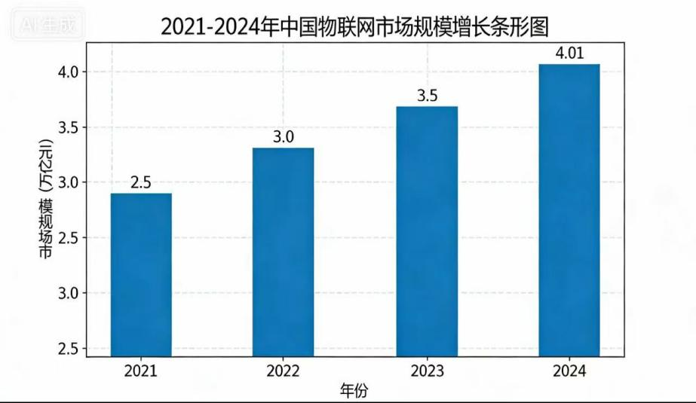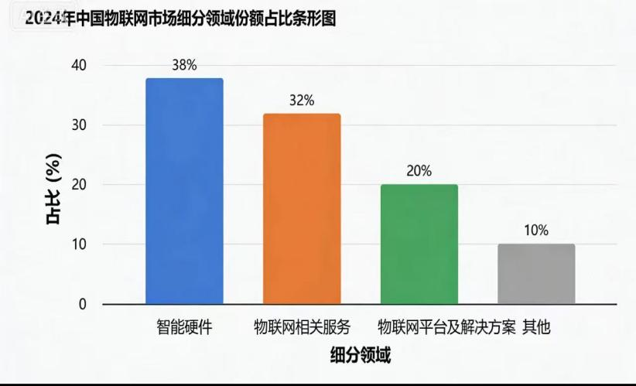
根据相关行业报告，2021年到2024年，中国物联网市场规模从2.5万亿元涨到了4.01万亿元，差不多每年都涨15%左右。其中，智能硬件比如传感器、连接设备的模组卖得最好，占了市场近四成；其次是物联网相关的服务，比如帮企业搭建物联网系统、分析设备数据的服务。

这组数据从物联网市场规模的不断壮大看来，物联网行业正处在快速发展期。现在不管是工厂、农场还是商场，都想用物联网技术进行升级，所以对相关产品和服务的需求也越来越大。不过什么行业都有短板，物联网显然也在其中，比如一些核心的芯片还得靠进口，不同企业的物联网设备之间有时还不能互通，这些问题还有待解决。但整体来看，随着5G网络越来越普及，物联网的发展只会越来越快。
现在物联网行业最火的方向有三个：一是工业物联网，简单来说，就是给工厂的机器装“智能眼睛和耳朵”，让机器能自己报故障、调参数，不用人一直盯着，并且效率更高，也不易出错；二是智能设备加AI，比如让家里的智能音箱更“聪明”，能听懂更复杂的指令，让运动手环不仅能测步数，还能分析健康状况；三是针对特定行业的物联网方案，比如给养殖场做的智能监测系统，能测温、测空气质量，还有给物流行业做的货物追踪系统，能实时看包裹的位置和状态等等服务，这些都是物联网热门的领域。
以下是各领域的一些头部企业及最近做的新项目
一，远望谷：这家公司主要做电子标签和相关设备，最近在扩大生产线，还在研究怎么让电子标签和AI结合，比如在铁路上用标签追踪火车和货物，并结合AI分析这些数据，让运输效率更高。

二，乐鑫科技：专门做智能硬件里的通信芯片，几乎所有智能家居设备里，都用了他们的芯片来联网。最近他们还在研发更先进的芯片，让设备联网更快、更省电。

- 中国电信：作为通信运营商，不仅帮企业和家庭装物联网的网络，还做了农业物联网平台，给农民提供种植建议，比如什么时候浇水和施肥，都是靠物联网设备测的数据来科学实施。
AI技术的出现，颠覆了许多的行业，以下是一些颠覆行业的AI工具
NVIDIA Metropolis：这是物联网硬件端的AI分析工具，可接入摄像头、传感器等设备的实时数据，通过边缘AI算力实现智能分析。例如在智慧园区中，它能对安防摄像头的画面做实时识别，区分人员、车辆与危险行为，还能对接环境传感器数据，自动预警火灾、漏水等隐患，替代了人工监控和数据判读的环节。

GitHub Copilot：作为物联网开发领域的AI编程助手，能根据开发者的自然语言指令生成嵌入式代码、物联网通信协议脚本等。比如开发农业物联网传感器的数据采集程序时，只需输入“实现温湿度数据每5分钟上传至阿里云IoT平台”，Copilot就能快速生成基础代码框架，将开发周期缩短30%以上。

阿里云IoT Studio AI模块：是物联网行业专属的数据分析AI工具，可对接各类物联网平台的设备数据，自动完成数据清洗、特征提取和规律挖掘。例如在工业物联网场景中，它能分析机床的振动、温度数据，提前7-14天预判设备故障；在智慧农业中，可结合土壤、气象数据生成精准的种植方案，无需人工做复杂的数据建模。

AI让物联网行业的工作效率提升了不少。研发智能设备时，加了AI的工具能让开发时间缩短将近一半，以前要半年做出来的智能传感器，现在3个月就能搞定了；运营方面，工厂里的物联网设备加了AI，能提前发现故障，机器停工的时间少了许多；分析数据时，AI能快速从海量数据里找规律，比如从农场的传感器数据里找出产量和温度的关系，比人分析快好几倍。而且AI还让物联网系统变得更简单，小企业也能轻松用上，不用再花大价钱请那么多专业团队。
被AI替代的主要是一些基础岗位：比如物联网设备调试员，以前要人工给设备装软件、调参数，现在AI工具能自动完成；数据整理员，以前要手动统计设备数据，现在软件能自动汇总；传感器校准员，以前靠人来调传感器的精度，现在AI能自动校准。

作为物联网专业的学生，我们面临的“被AI替代”的风险大概有25%。如果只会简单的设备操作、数据记录，未来找工作会很困难；但如果能把物联网的知识和AI结合，比如会设计带AI的智能设备、能给企业做物联网加AI的方案，就不用担心被替代，反而会更抢手。
结合物联网与游戏行业的融合趋势，我锁定的目标岗位是游戏物联网开发工程师。该岗位聚焦于体感游戏、沉浸式游戏场馆的物联网系统搭建，核心工作是将物联网硬件（如体感传感器、动作捕捉设备、智能交互终端）与游戏引擎结合，实现物理设备和游戏虚拟场景的实时联动。

薪资水平调研

通过BOSS直聘、智联招聘等平台调研3-5个真实招聘JD后，得出该岗位应届生薪资水平如下：
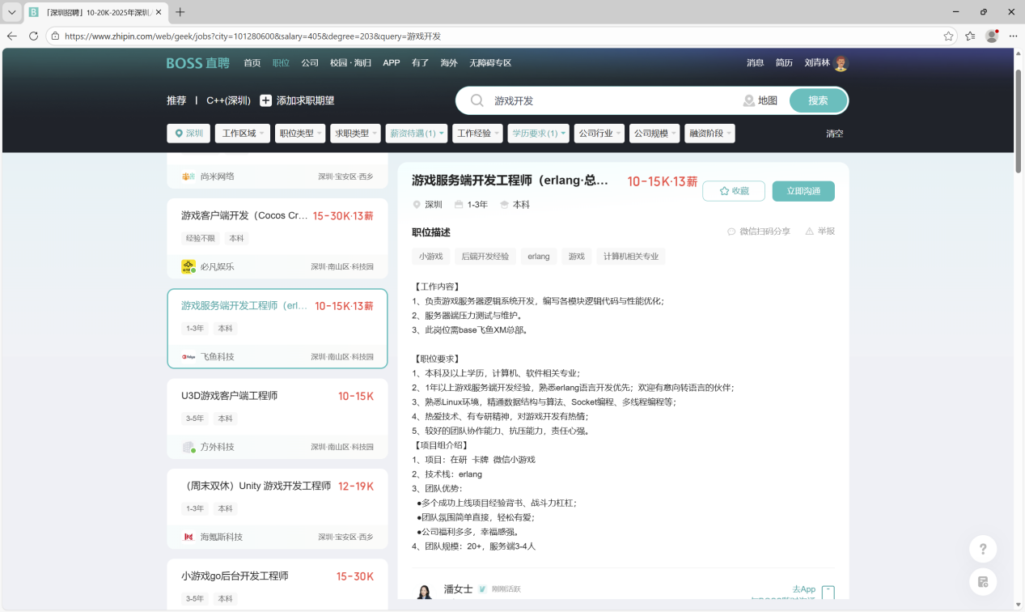
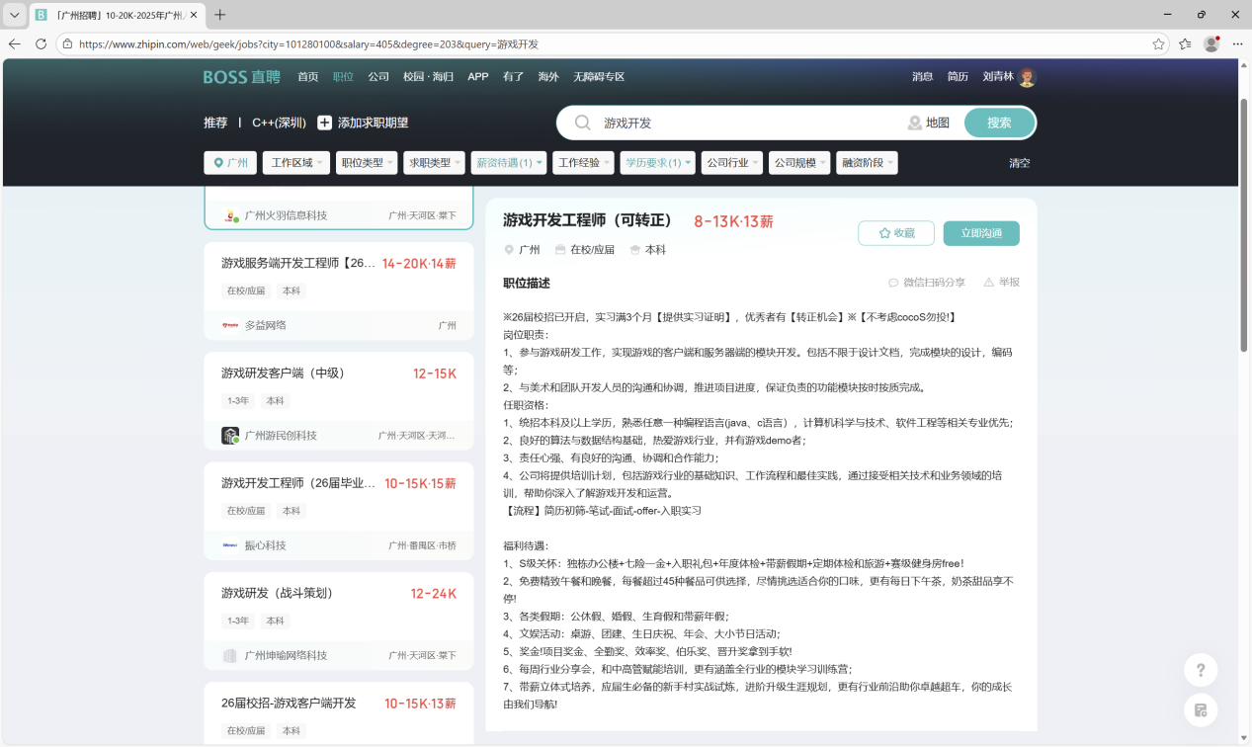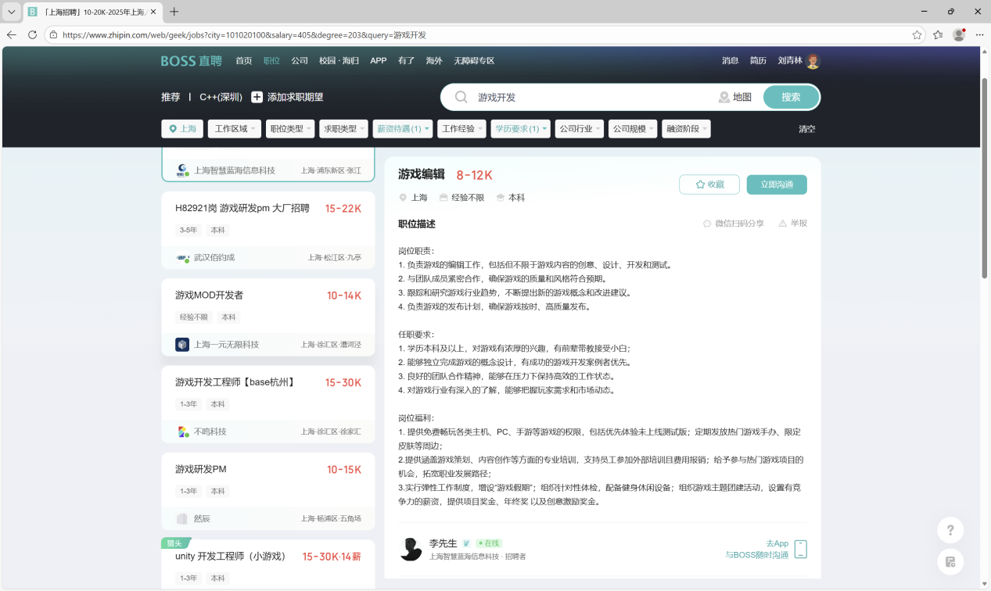
一线城市（北上广深）：应届生月薪集中在14000-22000元。其中，大型游戏公司（如网易、腾讯）给出的薪资更高，基本在19000-23000元，要求求职者熟练掌握Unity/Unreal引擎与物联网设备的对接，有体感游戏开发实训经验；中小型游戏科技公司薪资在14000-18000元，更看重传感器调试和嵌入式编程的实操能力。
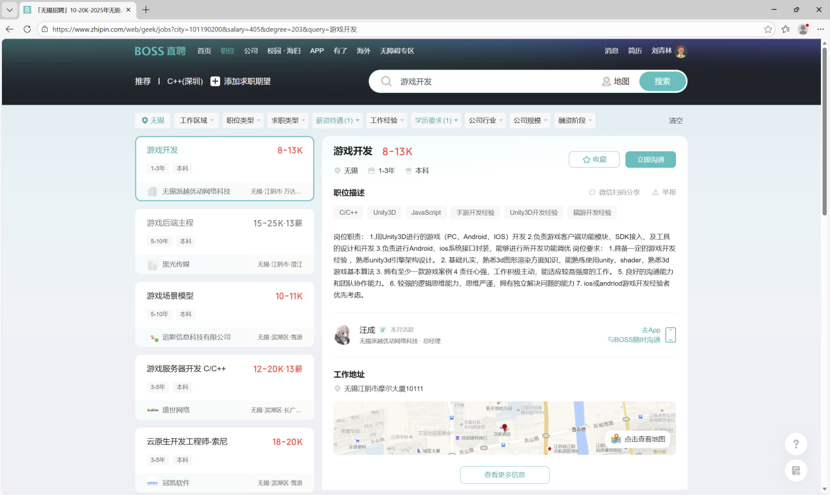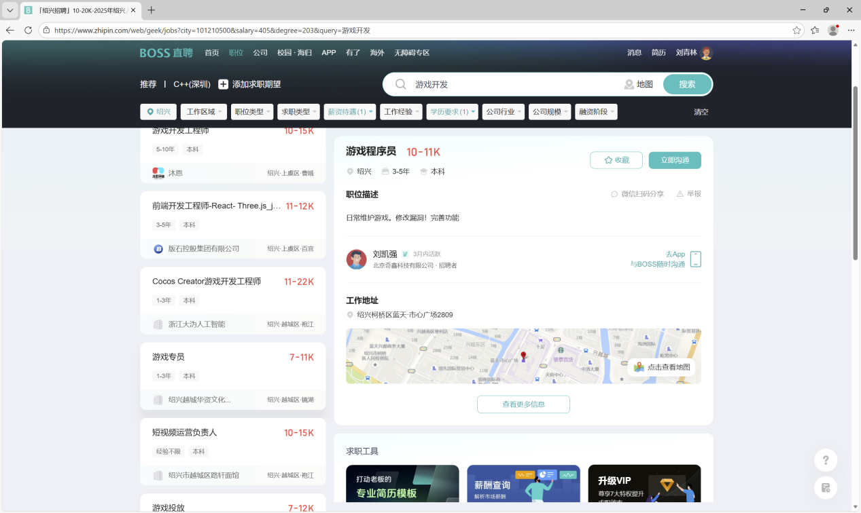
二线城市（无锡、佛山、绍兴）：应届生月薪呈现不同梯度，无锡作为工业物联网核心城市，游戏物联网相关岗位应届生月薪约11000-16000元，本地游戏科技企业更看重物联网硬件与游戏场景的适配经验；佛山依托制造业和文娱产业基础，该岗位薪资在10000-15000元，侧重沉浸式场馆的物联网部署实操；绍兴的岗位薪资为9000-13000元，对游戏开发的要求相对宽松，更关注传感器调试的基础能力。

不同企业的招聘需求共性：均要求掌握基础游戏引擎操作，且优先考虑有跨专业实训项目经验的求职者。

为拿到目标薪资，大二大三我将重点补充三类技能：一是深耕物联网硬件调试与嵌入式编程，完成体感传感器数据采集的实训项目；二是学习Unity/Unreal游戏引擎基础，掌握游戏交互逻辑与物联网设备的对接方法；三是参与沉浸式游戏场馆的物联网搭建实训，积累跨场景的技术落地经验。

